
ICS77.180
H91

YS/T XXX-XXXX

真空脱脂烧结炉
Vacuum dewaxing and sintering furnace

（送审稿）

中华人民共和国工业和信息化部 发布

XXXX－XX－XX 发布 XXXX－XX－XX实施

前 言

本标准按照GB/T1.1的规则起草。
本标准由全国有色金属标准化技术委员会(SAS/TC243)归口。
本标准起草单位：湖南顶立科技有限公司。
本标准主要起草人：戴 煜 、李利文、戴晓蕾 。
真空脱脂烧结炉

- 范围

本标准规定了真空脱脂烧结炉的要求、试验方法、检验规则、标志、包装、运输、贮存、质量证明书和合同（或订货单）内容。
本标准适用于粉末冶金件的真空脱脂烧结。

- 规范性引用文件

下列文件对于本文件的应用是必不可少的。凡是注日期的引用文件，仅注日期的版本适用于本文件。凡是不注日期的引用文件，其最新版本（包括所有的修改单）适用于本文件。
GB/T 3163—2007 真空技术 术语
GB 5959.1 电热设备的安全 第1部分 通用要求
GB 5959.4 电热设备的安全 第4部分 对电阻炉的通用要求
GB/T 10066.1 —2004 电热设备的试验方法 通用部分
GB/T 10066.4 —2004 电热设备的试验方法 间接电阻炉
GB/T 10067.1—2005 电热设备基本技术条件 通用部分
GB/T 10067.4—2005 电热设备基本技术条件 间接电阻炉
JB/T 10550—2006 真空技术 真空烧结炉

- 术语和定义

GB/T 3163GB/T 、10066.4第3章及JB/T 10550 的术语和定义适用于本文件。
3.1
承载重量 load capacity
工作区域内均匀承载的最大重量。
3.2
收脂率 binder collecting rate
在确定的工艺条件下（升温速度、真空度、预放脂的位置），储脂罐内收到脂的重量与炉内预放脂重量的百分比。
3.3
空炉平均升温速率 average heating rate without load
在常温下，当空炉的真空度达到10Pa时，以全功率升温，达到额定炉温时与所需的时间之比，单位为度每分（℃/min）。
3.4
快冷时间 fast cooling time
在冷却过程中，在规定的上限温度下开启冷却系统，达到规定的下限温度所需的时间，单位为小时（h）。

4 要求

4.1 分类
真空脱脂烧结炉按工作区域尺寸分为6种型号。（见表1）
  - 型号表示规则
真空脱脂烧结炉的型号表示由ZTS(Z表示真空、T表示脱脂、S表示烧结)和工作区域尺寸(宽×高×长)组成,其型号表示见示例。
示例： 真空脱脂烧结炉工作区域尺寸宽为250mm、高为250mm、长为500mm,其型号表示为：
ZTS-25/25/50
4.3 真空脱脂烧结炉总体结构
真空脱脂烧结炉主要由炉体、真空系统、脱脂系统、充气系统、快冷系统、供水系统及电气控制系统等组成。炉门可按需方要求采用前开门或前后双开门，由水平方向装料和出料。真空脱脂烧结炉总体结构示意图见图1。
4.3.1总体设计要求应符合JB/T 10550真空技术真空烧结炉第5章的规定

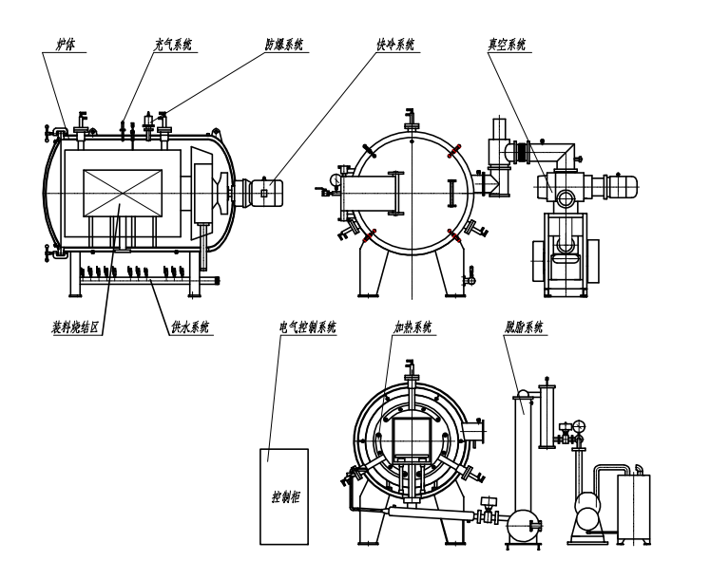

图1真空脱脂烧结炉总体结构示意图

  - 真空脱脂烧结炉的基本参数
真空脱脂烧结炉的基本参数见表1。
表1 真空脱脂烧结炉的基本参数
型号 | 工作区域尺寸  宽×高×长，mm | 真空脱脂系统基本配置 |  |  | 最大承载重量，kg | 额定加热功率，kw | 额定炉温，℃
型号 | 工作区域尺寸  宽×高×长，mm | 真空系统 |  | 脱脂系统 | 最大承载重量，kg | 额定加热功率，kw | 额定炉温，℃
型号 | 工作区域尺寸  宽×高×长，mm | 机械泵 | 罗茨泵 | 水环泵 | 最大承载重量，kg | 额定加热功率，kw | 额定炉温，℃
ZTS-25/25/50 | 250×250×500 | 2X-15A | ZJ-70A | 2SK-1.5P | 50 | 50 | 1550
ZTS-30/30/60 | 300×300×600 | 2X-30 | ZJ-150A | 2SK-1.5P | 100 | 75 | 1550
ZTS-35/35/70 | 350×350×700 | 2X-70 | ZJ-300B | 2SK-3P | 150 | 90 | 1550
ZTS-40/40/80 | 400×400×800 | 2X-70 | ZJ-300B | 2SK-3P | 200 | 120 | 1550
ZTS-45/45/90 | 450×450×900 | 2X-70 | ZJ-600B | 2SK-6P | 300 | 165 | 1550
ZTS-50/50/130 | 500×500×1300 | H-150 | ZJ-600B | 2SK-6P | 600 | 240 | 1550
真空脱脂系统基本配置可根据需方要求另行配置

4.5 一般要求
真空脱脂烧结炉应符合GB/T 10067.1第5章的规定。
4.6 主要技术性能
4.6.1 真空脱脂烧结炉的主要技术性能参数见表2。
表2 主要技术性能参数
型号 | 极限真空度(Pa) | 升压率(Pa/h) | 炉温均匀性(℃) | 收脂率(%) | 空炉升温平均速率（℃/min） | 抽气时间（min） | 快冷时间（h）
 |  |  |  |  |  |  | 外置  500℃～90℃ | 内置  1100℃～90℃
ZTS-25/25/50 | ≤6.7×10⁻² | ≤0.67 | ±5 | ≥95 | 8～10 | ≤30 | ≤5 | ≤3
ZTS-30/30/60
ZTS-35/35/70
ZTS-40/40/80
ZTS-45/45/90
ZTS-50/50/130

4.6.2 需方对主要技术性能参数有特殊要求时，可由供需双方协商确定并在合同中注明。

5 试验方法

5.1 总体结构及其基本参数的检验
真空脱脂烧结炉总体结构应符合供需双方签定的技术图样,其基本参数的检验方法由供需双方协商确定。
  - 一般要求的检验
真空脱脂烧结炉一般要求的检验方法按GB/T 10067.4第6章的规定进行。
5.3 极限真空度的检测
当主泵开启2h后，测电阻真空计或麦式真空计所得的读数。
5.4 升压率的检测
按GB/T 10066.1第7.1.11.3条的规定，在炉内达到极限真空度时关闭所有阀门（含脱脂系统和快冷系统），第一次读数从关闭真空阀门后约20min开始测P1，24小时后测P2。
5.5 炉温均匀性的检测
5.5.1 按GB/T 10066.4第6.15条中规定的5个或9个测温点,检测炉温均匀性。见图2。

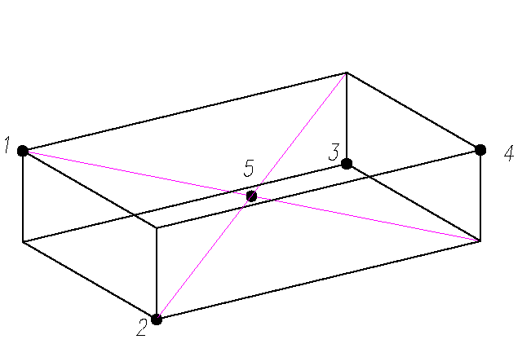

a) 五点测温分布

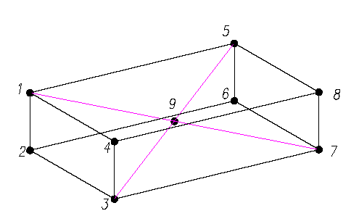

b) 九点测温分布

图2 测温点分布图

5.5.2 采用标准热电偶的检测，在真空下温度为1050℃保温30min后测取数据；或采用标准测温块的检测，在真空下达到工作温度保温60min后，自然降温开炉取测温块，采用高精度游标尺量取。
5.6 脱脂率的检测
在工作区内放置纯石蜡，其重量为最大承载重量的3%～5%，在确定的工艺条件下（升温速度、真空度、预放脂的位置），采用N₂或Ar，定向气流载气脱脂，测储脂罐内收到纯石蜡的重量与放置纯石蜡重量之比。
5.7 空炉升温平均速率的检测
在常温下，当空炉的真空度达到10Pa时，以全功率升温，达到额定炉温时与所需的时间之比。
5.8 抽气时间的检测
当主泵开启后，测电阻真空计或麦式真空计读数到达1.33 Pa时所需的时间。
5.9 快冷时间的检测
满炉产品条件下，用N₂或Ar充到（0.9×10⁵～1.1×10⁵ ）Pa（绝对压力）， 外置快冷：测从500℃降到90℃所需的时间；内置快冷：测1100℃降到90℃所需的时间。

6 检验规则

6.1 检查和验收
6.1.1 产品应由供方进行检验，保证产品质量符合本标准及合同（或订货单）的规定，并填写质量证明书。
6.1.2 需方应对收到的产品按本标准及合同（或订货单）的规定进行复验。复验结果与本标准及合同（或订货单）的规定不符时，应在收到产品之日起三个月内以书面形式向供方提出，由供需双方协商解决。如需仲裁，可委托供需双方认可的单位进行。
6.3 检验项目
每台真空脱脂烧结炉都应进行总体结构及其基本参数、一般要求和主要技术性能的检验。
6.4 检验结果的判定
真空脱脂烧结炉总体结构及其基本参数、一般要求和主要技术性能的检验，不符合本标准及合同（包括供需双方签定的技术图样）的规定时，应修改设计及制造的不合格部分，直至满足本标准及合同（包括供需双方签定的技术图样）要求 。

7 标志、包装、运输、贮存和质量证明书

7.1 标志、包装、运输、贮存
真空脱脂烧结炉的标志、包装、运输和贮存应符合GB/T 10067.1第8章的规定。

7.2 质量证明书
每台真空脱脂烧结炉应附有质量证明书，其上注明：
a) 供方名称、地址；
b) 型号；
c） 额定炉温；
d） 额定功率；
e) 极限真空；
f) 最大承载重量；
g) 升压率；
h) 工作区域：（宽×高×长）；
i) 各项分析检验结果和供方质检部门检印；
j) 出厂日期（或包装日期）；
k) 本标准编号。

8 合同（或订货单）内容

订购本标准所列产品的合同（或订货单）应包括下列内容：
- 型号；
- 数量；
- 本标准编号；
- 特殊要求；
e) 真空脱脂烧结炉的订购和供货应按GB/T 10067.1第9章的规定。

